Dobiveni su idući rezultati:

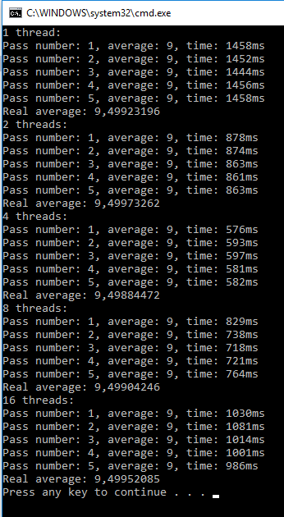

Dakle, vidljivo je ubrzanje sa povećanjem broja threadova, ali samo do određene razine, nakon čega rad opet djelomično uspori.